源代码结构文档

# 一、服务器代码结构

## 1. 总体结构

accdoctor-common：公共依赖

accdoctor-fellow：陪诊员服务

accdoctor-order：订单服务

accdoctor-user：用户服务

accdoctor-gateway：网关

renren-fast：管理后台服务器

renren-generator：数据库增删改查接口代码生成器

## 2. accdoctor-common

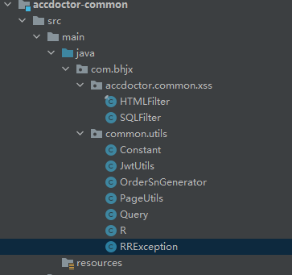

Utils.JwtUtils：Jwt令牌生成及解码工具类

Utils.OrderSnGenerator：订单号生成工具类

其余为开源工具renren-generator及renren-fast定义的工具类，包括常量，查询分页工具等。

## accdoctor-fellow

Controller：控制器类，处理请求，修改数据库。

Dao：dao接口。

Entity：实体类，定义实体，由生成器工具根据数据库生成。

Feign：openfeign接口定义。

Service：数据库增删改查服务接口及默认实现类。

AccdoctorFellowApplication：程序启动入口。

fellow-user、fellow-order模块代码结构与此相同不在单独介绍。

## accdoctor-gateway

AccdoctorCorsConfiguration：跨域设置类。

AccdoctorGatewayApplication：程序启动入口。

# 二、H5应用

Api：向后端接口请求api。

Assets：静态资源，包括css样式表，图标，图片等。

Components：vue组件

Libs，utils：工具包。

Router：vue router组件。

Store：vuex组件。

Views：vue窗口view。

App.vue，main.js：程序启动入口。